МИНИСТЕРСТВО ОБРАЗОВАНИЯ И НАУКИ РОССИЙСКОЙ ФЕДЕРАЦИИ
ФЕДЕРАЛЬНОЕ ГОСУДАРСТВЕННОЕ БЮДЖЕТНОЕ УЧРЕЖДЕНИЕ ВЫСШЕГО ПРОФЕССИОНАЛЬНОГО ОБРАЗОВАНИЯ
ПЕНЗЕНСКИЙ ГОСУДАРСТВЕННЫЙ УНИВЕРСИТЕТ

Юридический факультет
Кафедра «Философия и социальные коммуникации»

Курсовая работа
по дисциплине «Компьютерный дизайн»
на тему: «Разработка фирменного стиля туристического агентства «Эдельвейс»

Направление подготовки 42.03.01 «Реклама и связи с общественностью»

Выполнил студент: Думнов В. Б.

Группа: 16ЮР1

Руководитель: ст. пр. Мурунова Е.В.

Работа защищена с оценкой___________

Преподаватели

________________/Мурунова Е.В.

________________/Егорова Е. С.

________________/Карпова М. К.

Уровень оригинальности текста: 83%

Дата защиты: 26.12.17 год

Пенза 2017
СОДЕРЖАНИЕ

ВВЕДЕНИЕ 3
ГЛАВА 1. ТЕОРЕТИЧЕСКИЕ АСПЕКТЫ ФИРМЕННОГО СТИЛЯ 5
1.1.Фирменный стиль: понятие, функции, этапы разработки 5
1.2.Ключевые тренды в дизайне логотипов и фирменного стиля 14
ГЛАВА 2. РАЗРАБОТКА ФИРМЕННОГО СТИЛЯ ТУРИСТИЧЕСКОЙ ФИРМЫ «ЭДЕЛЬВЕЙС» 20
2.1. Характеристика деятельности организации «Эдельвейс» 20
2.2. Разработка фирменного стиля туристического агентства «Эдельвейс» 25
ЗАКЛЮЧЕНИЕ 28
СПИСОК ИСПОЛЬЗОВАННЫХ ИСТОЧНИКОВ 29
ПРИЛОЖЕНИЕ 30

ВВЕДЕНИЕ

Фирменный стиль сегодня — это основа всей коммуникационной политики фирмы, его наличие стало нормой для любой компании, которая хочет удачно показать себя на рынке. При наличии профессионально спроектированного и тщательно продуманного фирменного стиля компания может не только рассказать историю с ее положительными и яркими сторонами, а также даёт возможность успешно конкурировать на рынке.
За рубежом технологии разработки фирменного стиля стоят тысячи долларов, так как грамотные предприниматели понимают, что от правильно сформированного имиджа зависит хорошая репутация компании, а, следовательно, дальнейшее ее развитие и успех на рынке товаров и услуг. Почему же фирмы не боятся тратить столь огромные суммы? Все просто, ведь затраты действительно окупаются. Хотя возможные ошибки в ходе работы могут дорого обойтись заказчику, поэтому нужно обращать должное внимание на выбор дизайнеров, учитывая их профессиональный уровень и опыт работы. В России предприятия все чаще понимают необходимость грамотного формирования фирменного стиля и активно используют опыт западных коллег.
Главная проблема компании состоит даже не в количестве денег, а в осознании своего уникального образа, а идея образа - это основа фирменного стиля. Безликий, ни о чем не говорящий стиль - это отсутствие стиля.
Использование фирменного стиля долгое время вызывает доверие целевой аудитории, что положительно отражается не только на репутации компании, но и на дальнейших продажах.
Таким образом, актуальность выбранной темы для исследования заключается в том, что в современном мире успешные компании, которые имеют наибольшую узнаваемость, и признание на рынке отличает именно правильно сформированный имидж.
Фирменный стиль является неотъемлемой частью хорошего имиджа и важным его компонентом, ведь «лицо» компании, которое формируется благодаря фирменному стилю - это главный маркетинговый инструмент, на который делается акцент говоря о будущем предприятия, учитывая жесткую конкуренцию на современном рынке.
Целью курсовой работы является: анализ роли фирменного стиля в формировании имиджа организаций
Исходя из цели, были поставлены следующие задачи:
- Изучить теоретические аспекты понятия фирменного стиля и рассмотреть структуру и функции фирменного стиля;
- Рассмотреть современные тенденции при разработке логотипа;
- Проанализировать фирменный стиль туристических компаний;
- Разработать фирменный стиль для туристического агентства «Эдельвейс».
Объектом курсовой работы является: фирменный стиль.
Предметом курсовой работы является: фирменный стиль туристического агентства «Эдельвейс».
Методической базой данной работы послужили следующие научные, учебные, специализированные и публицистические труды, список которых приведён в конце работы. Но хочется подробнее остановится на 3-х из них.
В научных трудах Ромата Е. В., Подорожной А. В. и Душкиной М. Р. проведён глубокий и всесторонний анализ такой динамичной, быстро трансформирующейся сферы человеческой деятельности, как реклама. Особое место в анализе занимает разговор о том, что такое фирменный стиль, для чего он нужен, каковы его особенности для каждой организации.
В работе Сидорова С. А. показано, что реклама – один из важнейших методов влияния на потребителей. Проанализировав данный труд, мы выяснили, какие средства помогают дизайнерам достичь проникновения в сознание людей, потенциальных потребителей, как дизайнер, создавая только фирменный стиль, заочно становится соучастником, одной из сторон в диалоге компании и клиентов.
Книга Робина Вильямса служит неким пособием, практикумом для тех, кто только начинает свой путь на дизайнерском поприще. В труде речь идёт о составляющих фирменного стиля, а именно, о фирменных носителях. Так же затрагивается тема шрифтов, текстов, общих правил построения и расположения логотипа на каждом из носителей. Труд снабжён так же и практическими заданиями, поэтому, прежде, чем приступать к работе над фирменным стилем нашей компании, мы получили немалый опыт, прочтя и проделав задания из этой книги.
В курсовой работе последовательно отражены введение, основная часть, состоящая из двух глав (содержание каждой из которых отражено в 2-х параграфах соответственно), заключение, список использованной литературы.

ГЛАВА 1 ТЕОРЕТИЧЕСКИЕ АСПЕКТЫ ФИРМЕННОГО СТИЛЯ
  - Фирменный стиль: понятия, функции, этапы разработки
Фирменный (корпоративный) стиль – это «стилевая основа» современной компании. Это набор и удачное сочетание составляющих – графических объектов и шрифтовых решений, позволяющих создать узнаваемый образ в глазах потребителя.
Выдающийся рекламный деятель Дэвид Огилви, говоря о фирменных коммуникациях, утверждал: «Каждое объявление должно рассматриваться как вклад в сложный символ, который и является образом марки, как долгосрочный вклад в репутацию марки» [12].
Существует несколько точек зрения на определение фирменного стиля и его носители. Те, кто придерживается первой точки зрения говорят о том, что основными элементами фирменного стиля являются: товар, его упаковка, рекламные материалы, документы компании, униформа, визитные карточки сотрудников, поздравительные открытки, фирменный сайт и другая рекламная продукция. Другие же, утверждают, что фирменный стиль – это логотип, шрифты и цвета, иногда слоган. Все остальное является носителем фирменного стиля.
Л. B. Пoдopoжнaя в своей работе о фирменном стиле говорит, что фирменный стиль — это один из наиболее современных и актуальных видов рекламы. Многими исследователями он рассматривается как особый вид маркетинговых коммуникаций [10].
Сегодня под фирменным стилем понимают набор цветовых, графических, словесных и прочих постоянных элементов, обеспечивающих визуальное и смысловое единство товаров (услуг), всей исходящей от фирмы информации, ее внутреннего и внешнего оформления.
Основная задача фирменного стиля – сделать товары фирмы узнаваемыми и отличными от товаров других фирм, повысить конкурентные преимущества, пропагандирующий и рекламный эффект и защитить товары от подделок.
Когда целевая аудитория знает данный фирменный стиль, она с большей долей вероятности обратит внимание на знакомый логотип, цвета, шрифты, выделит конкретное рекламное сообщение из общего рекламного шума, который становится с каждым днем все более интенсивным.
Использование единого фирменного стиля во всех формах рекламной кампании сделает рекламу более целостной. Кроме того, значение фирменного стиля состоит в том, что он позволяет фирме с меньшими затратами выводить на рынок свои новые товары, повышает эффективность рекламы и улучшает ее запоминаемость.
Итак, поговорим теперь об основных элементах фирменного стиля:
- Логотип;
- Фирменные шрифты;
- Основные цвета (зачастую, в стандартах CMYK, Pantone, RGB).
Логотип – графическая оболочка фирмы. Его стилистика, основные черты должны прослеживаться во всем фирменном стиле. Именно логотип в первую очередь возникает в памяти при упоминании той или иной компании. Логотип, в силу своих качеств и характеристик, может и должен воспроизводиться на абсолютно каждом носителе: будь то небольшой значок или огромный рекламный щит [13].
Фирменные цвета – одна из главнейших составляющих корпоративного стиля компании, ведь они фигурируют на всех элементах и носителях стиля – на логотипе, деловой документации, сувенирной продукции, рекламной полиграфии и др.
Фирменный шрифт это характер рисунка, наклон, размер, и именно по этим свойствам мы отличаем шрифты друг от друга. Наличие собственного фирменного шрифта поможет выделить компанию на рынке. Однако не стоит путать понятие фирменного шрифта и шрифта, которым выполнена текстовая часть логотипа.
Фирменный шрифт– это шрифт, который используется во всех носителях фирменного стиля, где есть текстовая составляющая – бланки документации, полиграфия, среда web, широкоформатная продукция. Именно шрифт, вкупе с остальными константами фирменного стиля поможет создать тот или иной имидж.
Когда мы разобрались с главными составляющими фирменного стиля, мы вплотную подошли к разговору о том, а как же происходит поэтапное создание фирменного стиля. Итак, создание фирменного стиля происходит в несколько этапов:
1. Разработка концепции бренда, которая позволит сформировать общее представление о компании, ее характере, уникальности, целевом потребителе и наборе ключевых функциональных особенностей.
2. Создание логотипа и графической среды фирмы. Формально о начале создания фирменного стиля можно говорить с момента разработки логотипа. Именно он предопределит будущие шрифтовые и цветовые решения, а также станет отправной точкой для развития будущей вспомогательной графической среды компании.
3. Развитие фирменного стиля. Развитие дизайна на все ключевые типы носителей (документационные, наружные, информационные и др.) и их фиксация в брендбуке (в гайде по фирменному стилю) является финальной стадией создания фирменного стиля, предопределяющей эффективность дальнейшего развития образа компании.
Разработка фирменного стиля завершается формированием брендбука (логобука, гайда) по фирменному стилю [4]. Так называют документ, содержащий информацию и наглядные пояснения относительно всех констант стиля с указанием точных размеров, пропорций, общих и технических характеристик цветов, шрифтов и графических элементов и правил их использования.
Брендбук – это всеобъемлющее описание целого бренда. В нем содержится информация о сути бренда, его миссии, философии. Таким образом, брендбук является своеобразным «паспортом» бренда, который содержит все данные, которые необходимы маркетологам, специалистам по рекламе, руководству компании и простым сотрудникам, чтобы работать над его продвижением и популяризацией.
Логобук – это подробное описание логотипа и свод правил по его использованию. В нем описываются все особенности логотипа – его размер, соотношение различных элементов, цветовая гамма и рекомендации по размещению. Разработка логотипа и фирменного стиля компании является важной частью всего развития фирмы.
Гайдлайн – это руководство, в котором описываются правила использования фирменного стиля. В нем указываются правила нанесения логотипа и использования фирменного стиля. Разработка фирменного стиля компании редко, когда обходится без создания гайдлайна. Ведь в нем указываются важные предписания, от соблюдения которых во многом может зависеть успех фирмы [1].
Таким образом, в данной главе мы дали определение, что такое фирменный стиль, проанализировали его цели и задачи, выполняемые для той или иной компании, а также рассмотрели основные этапы, необходимые для создания фирменного стиля.

1.2. Ключевые тренды в дизайне логотипов и фирменного стиля
Несмотря на то, что 2018 год еще не наступил, дизайнеры всего мира и аналитики сферы графического дизайна уже определили тренды и направления в создании как логотипов, так и дизайна в целом. Рассмотрим их подробнее:
Упрощение.
Это долгосрочный тренд в графическом дизайне связан с упрощением формы, количества используемых цветов и отбрасыванием всего лишнего. Одна из причин усиления этого тренда связана с развитием интернет-технологий. Логотип должен отлично смотреться не только на визитке, но и на сайте, мобильном приложении и т.д. По этой же причине многие известные компании сделали ребрендинг логотипов в сторону упрощения. (Приложение А)
Текст с простыми геометрическими фигурами.
Текст с использованием хорошо читабельного шрифта и простые геометрические фигуры (линии, точки, прямоугольники, круги) — новый тренд, который был популярен в 2017-м и будет в 2018-м году. На это есть несколько причин. Во-первых, текстовые логотипы простые и эффективные: вспомните логотипы таких известных компаний, как Samsung, Nike, Google. Во-вторых, добавление элементарных графических элементов делает композицию более гармоничной и целостной. В-третьих, за счет использования линий, точек и других схожих фигур можно добиться интересных эффектов и выделить логотип среди других текстовых лого. (Приложение А)
Конструкции из букв.
Еще один тренд, связанный с текстовыми логотипами. Суть этой техники в том, чтобы “складировать” текст логотипа, особенно если он длинный, в столбики. Этот тренд не новый, мы видели его в 2016-2017 годах и, по нашим прогнозам, он будет популярен и в 2018 году. Логотипы в стиле Letter stacking отлично смотрятся с использованием контрастных цветов и, конечно, будут привлекать внимание. (Приложение А)
Гербы.
Это далеко не новая тема, но мы заметили, что 2017 год был богат на логотипы в виде гербов, печатей и т.д. Текстовая часть лого часто оформлена внутри круга, полукруга, также используются даты. Цвета и графические элементы выполнены с эстетикой ретро. Поэтому логотипы в таком стиле создают атмосферу старины и давних традиций. (Приложение Б)
Прорези.
Особую популярность в 2017 получили логотипы, в которых используются параллельные широкие линии, которые как бы прорезают иконку, текст логотипа. Есть несколько причин, почему данная техника будет развиваться и в 2018 году. Во-первых, “прорези” не перегружают логотип, добавляя немного воздуха. Во-вторых, есть некоторая отсылка к технике негативного пространства. Незаполненные части или их пересечения создают визуальную иллюзию, которую можно использовать, чтобы привлекать внимание к логотипу. (Приложение Б)
Негативное пространство.
Этот тренд не нуждается в представлении. Логотипы с негативным пространством популярны уже несколько лет, и 2018 год не будет исключением. Единственное, что изменилось — скрытый образ стал более активно появляться в текстовой складовой логотипа. Пересечение букв или сама буква стали местом для экспериментов и добавления негативного пространства. (Приложение Б)
Текст как поле для экспериментов.
И снова мы возвращаемся к тексту и шрифту логотипа. Нам даже кажется, что 2017 год стал годом текстовых логотипов. Кроме использования техник, которые мы уже упоминали, многие дизайнеры начали больше экспериментировать со шрифтами: кернинг, отступы, выравнивание букв, их замена, сочетание шрифтов стали основными жертвами дизайнеров. Посмотрите, насколько интересными могут быть текстовые логотипы, если за них возьмется дизайнер с богатой фантазией. (Приложение В)
Градиенты и цветовые переходы.
Градиенты в графическом дизайне получили второе дыхание в 2016-2017 годах и, конечно, в 2018 году их влияние на дизайн логотипов продолжится. Переход от одного цвета к другому можно использовать как в иконке, так в самом тексте логотипа, особенно если текст выполнен массивным шрифтом. (Приложение В)
Перекрытие.
Использование ярких цветов, которые накладываются друг на друга, создавая новый цвет, делает логотип интересным и оригинальным. Ребрендинг известных компаний (Mastercard) дал толчок на дальнейшее развитие тренда. (Приложение В)
Леттеринг.
Тренд еще в силе, и для многих клиентов этот стиль очень популярен. Но уже вместо него приходят более простые техники, которые мы упоминали выше. Конечно, количество компаний, которые использует леттеринг будет уже не таким большим, как ранее, но для определенных отраслей, таких как кафе, кондитерские, барбершопы, фотографы он по-прежнему будет востребован. (Приложение В).
Что касается уникальности, то все специалисты в области дизайна отказываются от использования стоковых изображений и предпочитают создавать все продукты дизайна от начала до конца собственноручно в графических редакторах. Подводя итоги разговора о тенденциях, то кардинально ничего нового нет, по-прежнему в тренде минимализм, четкие геометричные формы и линии и эффект «хендмейда».
ГЛАВА 2 СОЗДАНИЕ ФИРМЕННОГО СТИЛЯ ДЛЯ ТУРИСТИЧЕСКОЙ ФИРМЫ «ЭДЕЛЬВЕЙС»

2.1. Характеристика деятельности организации «Эдельвейс»
Агентство «Эдельвейс-Тур» было основано в мае 2001 года как туристическое агентство, работающее по внутреннему и международному туризму. Туристское предприятие осуществляет свою деятельность на основе федерального закона «Об основах туристской деятельности в Российской Федерации» и внесенными в него изменениями, а также в соответствии с внутренним трудовым распорядком и должностными инструкциями работников, которые являются основными документами, регламентирующими работу туристического агентства.
«Эдельвейс-Тур» занимается массовым туризмом, но при этом старается учитывать индивидуальные потребности каждого отдыхающего. Миссия агентства – способствовать развитию цивилизованного рынка туристических услуг в России, обеспечивая по доступным ценам отдых, соответствующий лучшим международным стандартам. «Эдельвейс-Тур» всегда строит бизнес в соответствии с понятиями профессиональной чести. Предприятие выбирает для сотрудничества только надежных туроператоров, занесенных в Единый Федеральный реестр.
Турагентство «Эдельвейс-Тур» оказывает следующие виды услуг:
- организация пляжного отдыха;
- продажа туров на горнолыжные курорты России и зарубежья;
- реализация автобусных туров на курорты Черного моря (в летний период);
- отдых и лечение в России и за рубежом;
- обучение и повышение квалификации за рубежом;
- подбор и бронирование экскурсионных туров по России;
- продажа туров на речные и морские круизы;
- подбор и бронирование туров по зарубежным странам;
- организация туров для школьных групп;
- разработка индивидуальных маршрутов как для одного потребителя, так и для организованных групп;
- открытие виз в некоторые страны Шенгенского соглашения;
- продажа авиа и железнодорожных билетов;
- организация шоп-туров и шуб-туров в страны дальнего зарубежья;
В качестве конкурентной среды мы выбрали три основных конкурента на рынке туристических услуг нашего города для агентства «Эдельвейс»:
1. Туристическое агентство «Планета Тур»
Туристическое агентство «Планета Тур» открылось в марте 2008 года. За восемь лет своего существования агентство доказало — оно одно из лучших в Пензе. Сегодня успешно работают 4 офиса компании, три в г. Пензе и один в г. Заречном.
Сеть туристических агентств «Планета Тур» входит в состав компании «Ремстрой», известной производством и установкой пластиковых окон, стальных и межкомнатных дверей, кондиционеров и жалюзи. Кроме того, у холдинга есть собственная газета - «Наш город». «Ремстрой» знают далеко за пределами Пензенской области. Репутация холдинга лучше слов говорит о серьезности и стабильности туристического агентства «Планета Тур».
Логотип агентства: Графический
Составляющие логотипа: Море, Закат, Пальма, вдалеке виднеется кусочек острова, название агентства.
Шрифт: Bodoni Svty Two Bold Italicfrom ITC Bodoni Seventy-Two
Цвета: На логотипе мы видим, преимущественно, желтый, синий и зеленый цвета, характерные для выбранных элементов.
Образ: Нельзя не отметить, что сам логотип заключен в круг, что символизирует некую завершенность. Часть пальмовых листьев и название агентства, вышедшие за пределы круга, создают впечатление трехмерного объема. В целом логотип выглядит целостным, приятен при рассмотрении, возникает картина заката на пляже, вызывает расслабление, хотя желтый цвет довольно импульсивный, но в данном случае, скорее ассоциируется с теплом. (Приложение Г)
2. Туристическое агентство «Колибри»
Компания «Колибри» работает с 2004 года. Специализируется как на групповых, так и на индивидуальных турах. Позиционирует себя как лучшее агентство в Пензе.
Агентство предлагает:
- Горящие туры
- Пляжный отдых
- Автобусные и экскурсионные туры по Европе и Скандинавии
- Детские туры, в том числе специальный проект «Мама и Малыш»
- Туры выходного дня
- Свадебные туры
- Подбор тура от эконом до ВИП — класса
- Экзотические туры
- Лечебно-оздоровительный туризм
- Деловой туризм и корпоративное обслуживание.
Логотип агентства: Графический, Комбинированный
Составляющие логотипа: птица Колибри, фирменная надпись названия агентства, векторное изображение глобуса
Шрифт: KaganDemifromKagan
Цвета: Голубой, розовый, желтый, оранжевый, зеленый, в целом в логотипе преобладает темно-синий.
Образ: Логотип довольно необычен. Использование синего цвета вызывает надежность и доверие к агентству, но из-за большого числа элементов логотип кажется немного перегруженным. Если обвести логотип по контуру, то можно заметить, что он включен в прямоугольник, что также в сознании человека вызывает чувство надежности и рациональности. (Приложение Г)
3. Агентство путешествий «Турдом»
Агентство «Турдом» - это молодая амбициозная и креативная команда. Сотрудники агентства регулярно проходят обучение, совершенствуют свои навыки и готовы предоставить самые выгодные предложения клиентам.
Особенностями агентства является:
- Выездной курьер или менеджер, который может приехать к клиенту для оформления необходимых документов
- Выгодные цены и гибкая система скидок
- Тур можно приобрести в рассрочку или кредит
Критериями для выбора конкурентов послужили такие показатели как:
- Ценовая политика организации
- Предоставляемые предложения
- Длительность нахождения компании на рынке туристических услуг
Логотип агентства: Графический
Составляющие логотипа: Акула, название агентства, дом, сигарета.
Шрифт: Barnstormer Scriptfrom Barnstormer Script
Цвета: Оттенки голубого
Образ: Голубой цвет способен вызывать внутреннее умиротворение, это цвет интеллекта и гармонии. Использование голубого в данном случае довольно необычно, ведь оригинальное название, а также изображение акулы с сигаретой, не говорит о гармонии и умиротворении, а вызывает в сознании аудитории совершенно другие ассоциации. (Приложение Г)
Таким образом, в данном параграфе мы подробно поговорили о деятельности агентства «Эдельвейс», разобрались в его конкурентной среде, проанализировали фирменный стиль каждого из конкурентов.

2.2. Разработка фирменного стиля для туристической фирмы «Эдельвейс»
Перед началом создания фирменного стиля для туристического агентства «Эдельвейс» мы составили бриф (Приложение Д), а также нарисовали ментальную карту (Приложение Е).
На основе проанализированных данных о специфике туристического бизнеса, анализа фирменного стиля конкурентов, был разработан Moodboard (см. Приложение Е), отражающий эмоционально главную миссию агентства: вселение в клиентов агентства надежности, радости, теплоты и предвкушения предстоящих приключений.
Целевой аудиторией нашего агентства будет являться широкий круг лиц от 18 до 60 лет. Это люди, которые устали от однообразия, с достатком, начиная от среднего и выше среднего, выбирающие надежные компании.
В ходе работы над проектом, были выбраны несколько наиболее подходящих логотипов, которые с помощью графического редактора CorelDraw были переведены в электронный формат (Приложение Ж-З).
В ходе работы над фирменным стилем туристического агентства «Эдельвейс» мы остановились на Варианте 3, так как именно этот вариант передаёт атмосферу любого туристического агентства: стильность, строгость. Более того, сами цвета в логотипе подобраны не только к ощущениям и восприятиям, которые вызывает Moodboard, но и концепцию названия. Ведь, как известно, цветок Эдельвейса растёт не в тёплых ареалах земного шара, а высоко в горах, и только на альпийских вершинах.
От Варианта 1 отказались по причине того, что данный логотип довольно простой и на рынке существует множество компаний с похожей версткой логотипа; более того, логотип не соответствует одному из правил: в нём сочетаются более 3-х цветов. Вариант 2 хоть и имеет в своём строении один из главных трендов наступающего года – градиент, - но при масштабировании будет довольно сложен в прочтении из-за громоздкости.
После того, как нами был выбран логотип, мы приступил к разработке фирменной корпоративной визитки, представленной в Приложении З.
Как был определен логотип туристического агентства «Эдельвейс», нами был создан Logobook (Приложение З), в котором мы отразили основное начертание логотипа, варианты начертания для официальных документов в монохромном варианте. Указали основные цветовые палитры и пропорции масштабирования логотипа. Так же для наглядности применения логотипа были разработаны примеры носителей фирменного стиля туристического агентства «Эдельвейс».

ЗАКЛЮЧЕНИЕ

Таким образом, фирменный стиль уникальный инструмент работы со своей аудиторией для каждой фирмы на рынке. С помощью фирменного стиля можно увеличить эффективность рекламы, узнаваемость фирмы, поддержать имидж и завоевать доверие потребителей.
Работа над фирменным стилем начинается с анализа деятельности и фирмы и конкурентной среды. Необходимо определить целевую аудиторию, сделать портрет потребителя. Фирменный стиль начинается с создания логотипа, затем возможна разработка слогана, необходимым элементом любого фирменного стиля является цветовая палитра и набор фирменных шрифтов.
В данной работе мы рассмотрели основные понятия, связанные с фирменным стилем, выявили основные тенденции в дизайне логотипов, ключевые из которых это стиль минимализм, пастельные цвета, эффект «вывертки», рукописные шрифты. На основе этих данных мы провели анализ деятельности нашей фирмы, анализ конкурентной среды в городе Пензе и проанализировали фирменные стили конкурентов. На основе анализа были выделены ключевые черты, характерные для всех подобных проектов. На основе этого был разработан фирменный стиль для туристической фирмы «Эдельвейс» и Logobook – руководство по использованию логотипа.
Таким образом, практическая значимость заключается в том, что полученные знания и навыки мы можем применять при дальнейшей работе в области Рекламы и Связей с общественностью, а также при работе с аналогичными проектами. Разработка фирменного стиля – неотъемлемая часть развития любой фирмы, поэтому важно знать и уметь грамотно разрабатывать фирменный стиль, составлять руководство по его использованию и при необходимости корректировать в соответствии с современными тенденциями в дизайне.
СПИСОК ИСТОЧНИКОВ И ИСПОЛЬЗОВАННОЙ ЛИТЕРАТУРЫ

- Гермогенова, Л.Ю. Эффективная реклама в России. Практика и рекомендации / Л. Ю. Гермогенова. - М.: Фирма "РусПартнер", 2014. - 252 с., ил. Режим доступа: [https://search.rsl.ru/ru/record/01002125307]
- Дегтярёва К. А., Петрова С. Г. Фирменный стиль как звено коммуникативного дизайна. – СПб.: С-П Государственный университет промышленных технологий и дизайна, 2016. – 37-40 с. Режим доступа: [https://elibrary.ru/item.asp?id=15618319]
- Добробабенко Н.С. Фирменный стиль: принципы разработки. М: Инфра-М, 2015. 316 с., ил.
- Душкина М.Р. «PR и продвижение в маркетинге: коммуникации и воздействие, технологии и психология». Учебное пособие – СПб.: Питер, 2016 – 560 с. Режим доступа: [https://www.twirpx.com/file/773488/]
- Овчинникова Р.Ю. Дизайн в рекламе. Основы графического проектирования. – М.: Юнити-Дана, 2015. – 271 с. Режим доступа: [https://www.twirpx.com/file/1519951/]
- Официальный сайт туристического агентства «Колибри»: http://tour-penza.ru/
- Официальный сайт туристического агентства «Планета-ТУР»: http:// taplaneta.ru/
- Официальный сайт туристического агентства «Турдом»: http://tourdom-travel.ru/
- Официальный сайт туристической фирмы «Эдельвейс»: http://edeltour.ru/
- Подорожная Л.В. Фирменный стиль: его функции и основные элементы / Людмила Подорожная [Электронный ресурс] /Элитариум 2.0. – Режим доступа: http://www.elitarium.ru/firmennyj-stil-funkcii-elementy/
- Робин В. «Дизайн для НЕдизайнеров». – М.: Символ-Плюс, 2016 – 192с. Режим доступа: [https://www.ozon.ru/context/detail/id/4018176/]
- Ромат Е.В. Реклама. 5-е изд. С дополн. – СПб.: Питер, 2008 г. – 273 с.
- Сайт «Logobrand.ru». Режим доступа: http://logobrand.ru/opredelenie-firmenii-stil.php
- Сидоров С. А. Психология дизайна и рекламы. – Минск: Современная школа, 2007. – 254 с. Режим доступа: [https://www.twirpx.com/file/837095/]
- Эйри Д. Логотип и фирменный стиль. – СПб.: Питер, 2016 – 103 с. Режим доступа: [https://profilib.net/book/58/devid-eyri-logotip-i-firmennyy-stil-ruko vodstvo-dizaynera.fb2.zip].

ПРИЛОЖЕНИЕ А

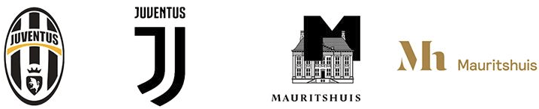
Тренд в логотипах – «Упрощение»

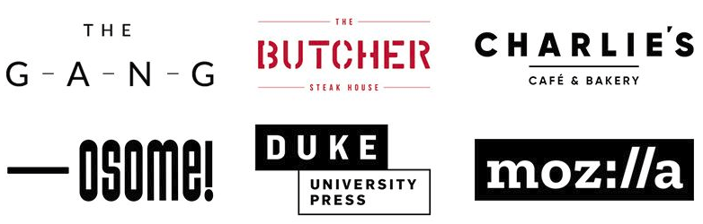
Тренд в логотипах – «Текст с простыми геометрическими фигурами»

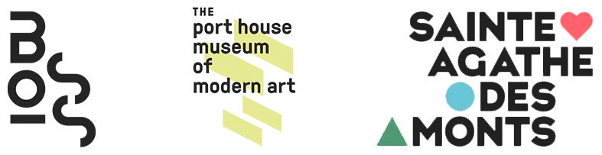
Тренд в логотипах – «Конструкции из букв»

ПРИЛОЖЕНИЕ Б

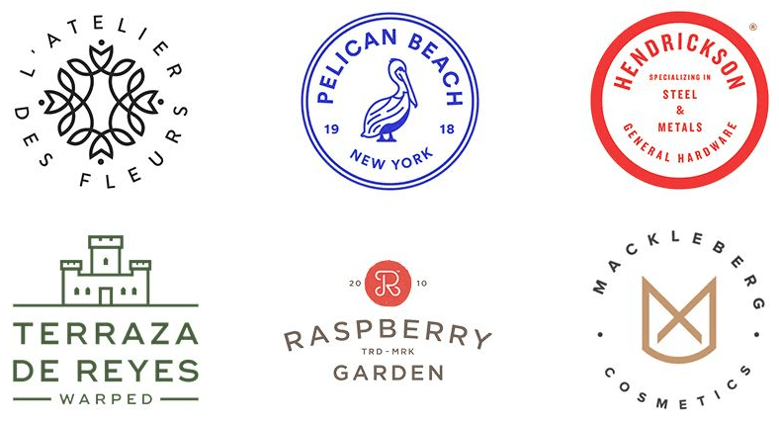
Тренд в логотипах – «Гербы»

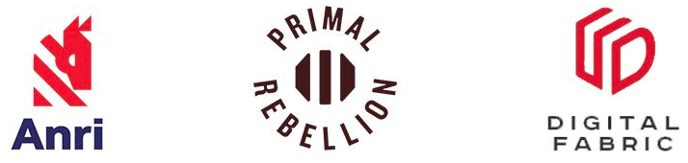
Тренд в логотипах – «Прорези»

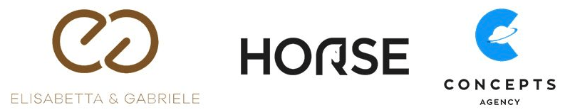
Тренд в логотипах – «Негативное пространство»

ПРИЛОЖЕНИЕ В

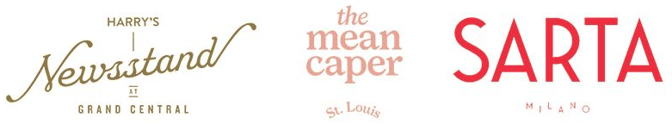
Тренд в логотипах – «Текст как поле для экспериментов»

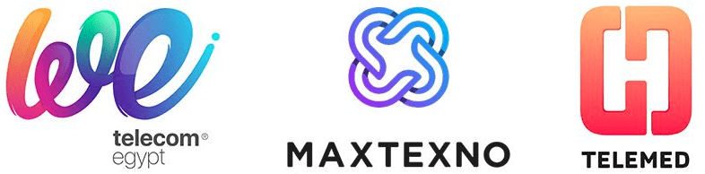
Тренд в логотипах – «Градиенты и цветовые переходы»

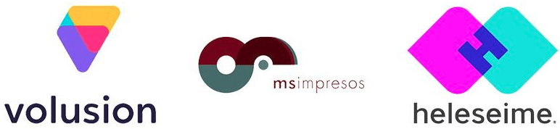
Тренд в логотипах – «Перекрытие»

Приложение 10.

Тренд в логотипах – «Леттеринг»

ПРИЛОЖЕНИЕ Г


Логотип туристического агентства «Планета-ТУР»

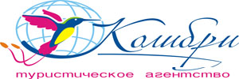
Логотип туристической фирмы «Калибри»

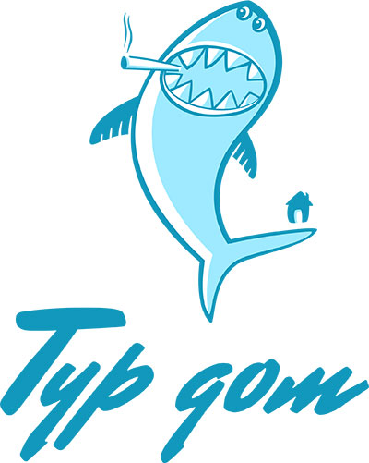
Логотип туристического агентства «ТУР-дом»
ПРИЛОЖЕНИЕ Д

Маркетинговый блок
- ЧТО?
  - Что представляет собой продукт (товар, услуга или компания)?
«Эдельвейс» - это туристическая фирма, предоставляющая тур-услуги по всему миру.
  - Суть бренда (основная идея (миссия) продукта, услуги).
Основная миссия компании: способствовать развитию цивилизованного рынка туристических услуг в России, обеспечивая по доступным ценам отдых, соответствующий лучшим международным стандартам.
  - Уникальное торговое предложение (УТП) продукта.
Набор лучших мировых практик предоставления туристических услуг, самый большой ассортимент выбора любой точки земного шара, низкие цены даже на путешествия заграницу.
- ДЛЯ КОГО?
  - Опишите группы потребителей продукта/услуги по следующим параметрам или в свободной форме: семейное положение, социальный статус, образование, род занятий, ежемесячный доход.
Пользователи туристических услуг. Те, кто собирается поехать в ближайшее время и изучают специализированные каналы, Интернет. Те, кто не собирается в ближайшее время, но настроен поехать в будущем. Это мужчины и женщины ориентировочно 20-60 лет; со средним и высшим образованием; руководители, специалисты, служащие; доход средний и вышесреднего, обеспеченные люди; как семейные с детьми, так и без.
- ДЛЯ ЧЕГО?
  - Для чего ваш продукт нужен потребителю? Какие проблемы потребителя он решает, в чём облегчает его жизнь?
Предоставляемые услуги туроператорами нашей команды позволяют человеку не только с пользой для здоровья, но и для ума провести свой отдых любого рода: отпуск, каникулы, медовый месяц.
  - Является ли ваш продукт привычным для потребителя?
Да, продукт привычен. Но он обладает улучшенными качествами относительно конкурирующих: улучшенный сервис, расширение границ деятельности, опытный персонал, награждение несколькими государственными наградами в области туристического бизнеса.
- КАК?
  - Укажите степень вовлечённости в покупку/услугу
Среди потребителей прослеживается следующая тенденция вовлечённости. Есть и сильная вовлечённость (некоторые потребители готовы тратить время и вкладывать деньги в поисках хороших путёвок; а некоторые проявляют уже привычку (регулярно покупают турпутёвки)).
  - В какой ситуации, при каких условиях чаще всего потребитель будет покупать ваш продукт?
Условия будут продиктованы импульсивно, циклично продемонстрированы в том или ином офисе туристического агентства.
  - Ценовая характеристика продукта
Для региональных путёвок установлен низкий ценовой сегмент; для федеральных путёвок по стране установлен низко-средний сегмент цен; а за рубеж, в зависимости от наличия и безналичия VISA установлен средне-высокий ценовой сегмент.
- С КЕМ?
  - Опишите 2-х основных конкурентов по следующим параметрам:
    - Название
    - Сильные стороны
    - Слабые стороны
    - УТП
    - Опыт работы на рынке
1 конкурент.
Название: «Планета ТУР»
Сильные стороны: агентство является одним из лучших на пензенском рынке, серьёзность и стабильность агентства продиктована его репутацией среди потребителей.
Слабые стороны: отсутствие устойчивой базы сотрудничества с проверенными туроператорами страны (каждый год разные)
УТП: при оформлении путёвки на 50000 рублей с одного человека 2 пластиковых окна в подарок (+ установка этих окон идёт за счёт фирмы).
Опыт работы на рынке: на рынке с марта 2008 года

2 конкурент.
Название: «Колибри»
Сильные стороны: агентство входит в 5-ку лучших агентств Пензы, с сильнейшей спонсорской базой.
Слабые стороны:
УТП: для постоянных клиентов разработаны дисконтные карты с посещением кафе и фитнес-зала со скидкой (2 важных партнёра фирмы).
Опыт работы на рынке: на рынке с июня 2004 года
- ГДЕ?
  - Каковы масштабы интересов деятельности вашей фирмы?
Масштабы интересов, хоть и пензенского агентства, но выглядят следующим образом: удерживать из года в год лидирующее положение на рынке пензенских туристических услуг, попадание в 10-ку лучших агентств по предоставлению туристических услуг в масштабах страны, а также попадание в ТОП-25 агентств сраны, с максимально высоким сервисом предоставления услуг зарубежом.
Дизайн-блок
- ЧТОБЫ ЧТО?
  - Для чего вам нужен логотип и/или фирменный стиль? Какие задачи должна решить разработка?
Увеличить количество клиентской базы, привлечь большее число партнёров, соответствование рынку услуг и времени, в которое действует агентство.
  - Где ваш логотип/фирменный стиль будет чаще всего видеть потребитель?
Потребитель наш логотип будет видеть очень часто на улице, на печатной продукции.
  - Какие ощущения у потребителя должно вызвать визуальное оформление? Какой образ и характер бренда должен быть сформирован?
Наслаждение, достижение чего-либо, спокойствие, уверенность, безопасность.
- ФОРМА И СОДЕРЖАНИЕ
  - Напишите название продукта/услуги (компании)
Название компании: «Эдельвейс»
  - Какие визуальные образы должны отражать суть вашего бренда?
Желательные образы: цветок Эдельвейс, горы.
  - Какие образы и решения, на ваш взгляд, недопустимы для использования (почему)?
Тёмные и мрачные тона и образы, деньги, наивность и детское исполнение логотипа.
  - Какой тип логотипа, на ваш взгляд, предпочтителен для создания желаемого образа бренда/услуги?
Для создания желаемого образа/услуги предпочтительнее всего рассмотреть два типа логотипа: тип «комбинированный знак + начертание названия» и «интегрированный знак включён к начертание названия».
  - Какие цвета, на ваш взгляд, предпочтительны для создания желаемого образа?
Все оттенки цветов, при ассоциации с которыми появляется в голове горы, море, ощущается спокойствие, тишина, свежесть…
  - Какие носители фирменного стиля необходимо разработать?
Необходимо разработать следующие носители фирменного стиля и логотипа: визитную карточку, блокнот, настольный флаг, кружку, шаблоны презентации PowerPoint.
  - Какого типа руководство по фирменному стилю вам нужен?
Брендбук (описание маркетинговой стратегии + описание визуальных коммуникаций и стандартов работы с ними на примере различных носителей).
Административный блок
- ИНФОРМАЦИЯ О КОМПАНИИ
  - Название и адрес компании
Название фирмы: туристическое агентство «Эдельвейс».
Адрес: г. Пенза, ул. М. Горького, д. 37
  - Контактное лицо:
    - ФИО
    - Должность
    - Рабочий телефон
    - E-mail
  - Дата заполнения брифа
ПРИЛОЖЕНИЕ Е
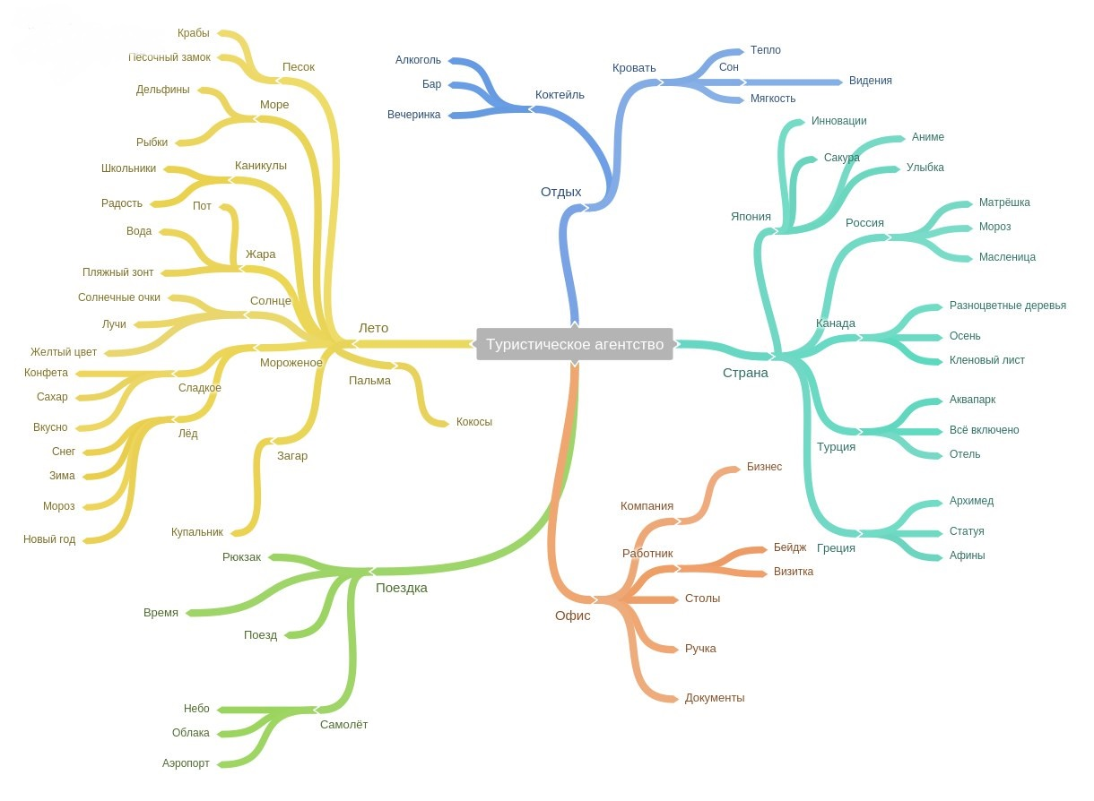
Ментальная карта к созданию Логотипа

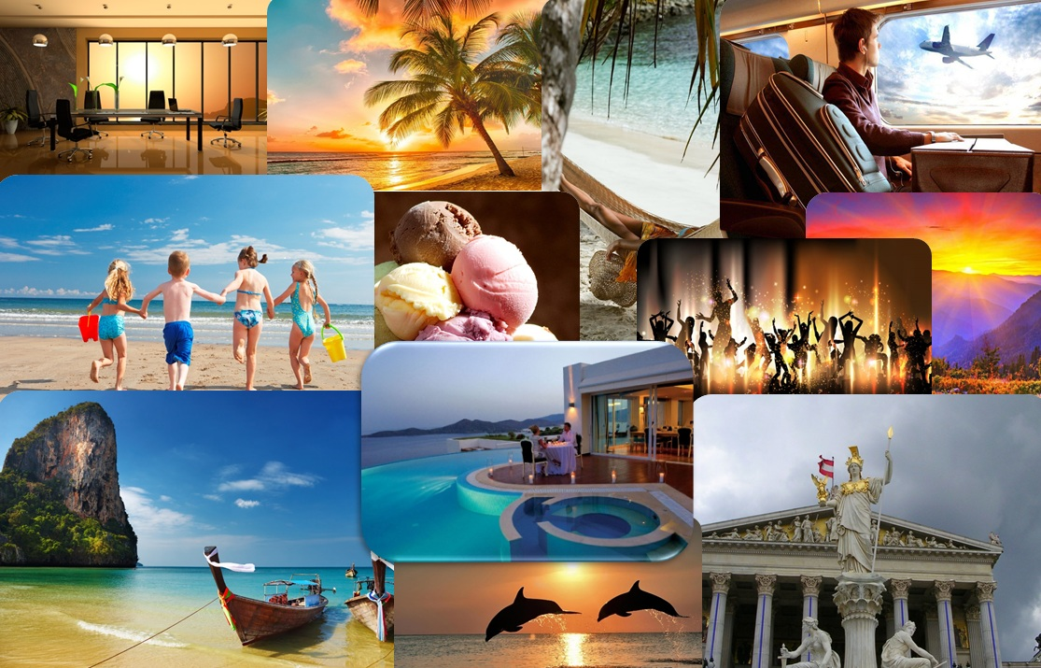
«Moodboard» к фирменному стилю агентства «Эдельвейс»
ПРИЛОЖЕНИЕ Ж

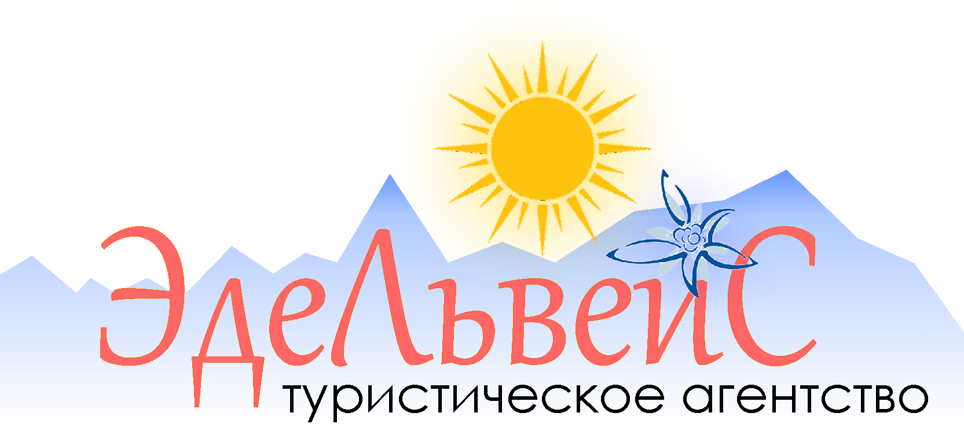
Вариант логотипа 1 для агентства «Эдельвейс»

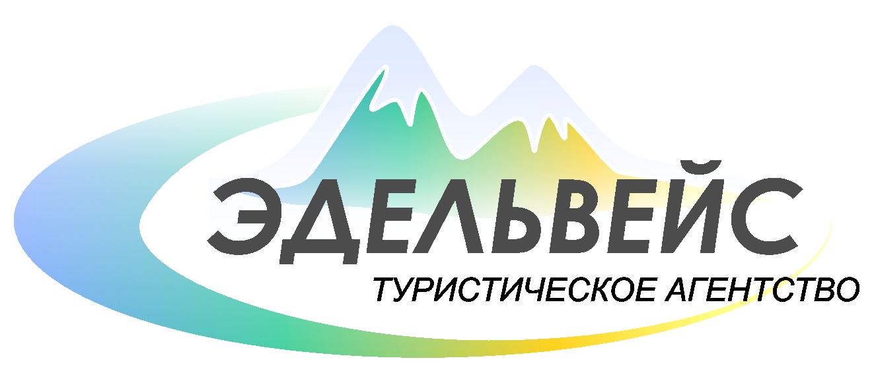
Вариант логотипа 2 для агентства «Эдельвейс»

ПРИЛОЖЕНИЕ З
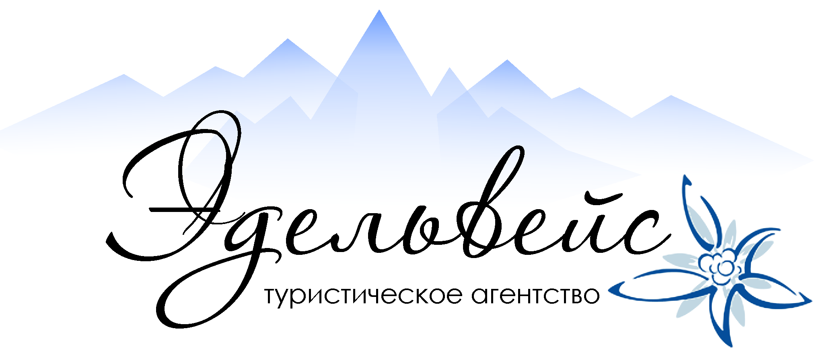
Вариант логотипа 3 для агентства «Эдельвейс»

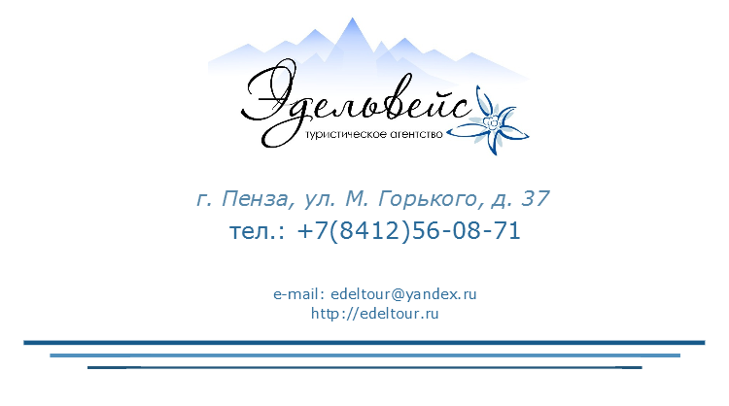
Корпоративная визитка туристического агентства «Эдельвейс»

